CHURCH LUNCH

PROCHAINS ÉVÉNEMENTS
  - St Alban Anglican Chaplaincy Strasbourg
La vie revient peu à peu à son cours normal. Aussi allons-nous à nouveau organiser un Church Lunch. Il aura lieu
le dimanche 13 novembre à 12 h 30
dans la salle de l’église Saint-Amand,
5 rue Engelhardt à Strasbourg Meinau.
Accès : tram A ou E (direction Illkirch), arrêt Émile Mathis. Prendre la route de la Meinau et tourner à la première à gauche.

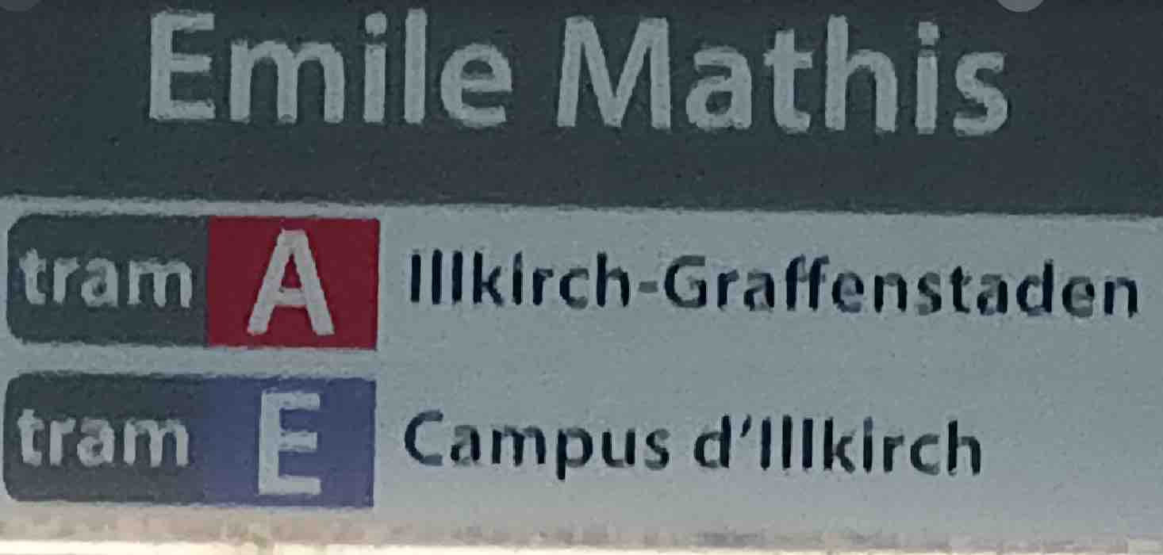

Victoria Jacob et son équipe prépareront un repas, vous pouvez y contribuer en apportant un plat ou un dessert (contact : Anny Samuels, tél. 06 67 57 20 56). De son côté, Sarah Palmer s’occupe de la partie récréative

CONCERT DE L’AVENT
Comme l’an passé, la communauté malgache anglicane organise un concert de solidarité, le dimanche 4 décembre à l’église Saint Matthieu, 97 boulevard d’Anvers à Strasbourg. Du vin chaud et un marché de Noël sont au programme. Réservez d’ores et déjà la date !

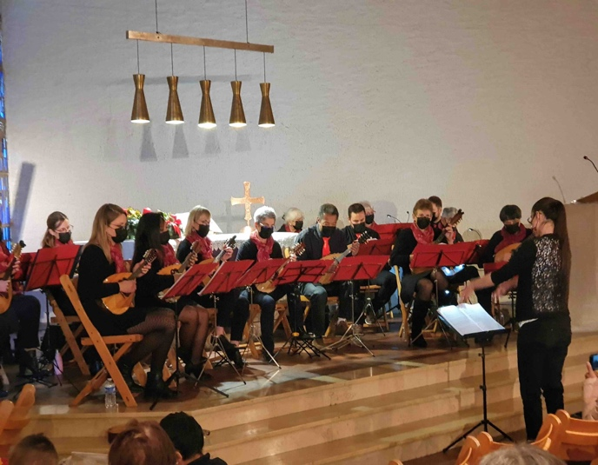

REPAS DE NOËL

Et pour terminer l’année en beauté, Diane et John Murray nous accueilleront dans leur maison de Dorlisheim, 16 rue de l’Hospice, le dimanche 18 décembre
à 12 h 30. Après un menu de fête, nous partagerons des chants de Noël.

CHURCH LUNCH

NEXT EVENTS
  - St Alban Anglican Chaplaincy Strasbourg

Life is slowly returning to normal. So we are going to organise a Church Lunch again. It will take place on Sunday
13 November at 12:30 in the hall of the Saint-Amand church, 5 rue Engelhardt in Strasbourg Meinau.
Access: tram A or E (direction Illkirch), stop Émile Mathis. Take the route de la Meinau and turn at the first street left.

Victoria Jacob and her team will prepare a meal, you can contribute by bringing a dish or a dessert (contact: Anny Samuels, tel. 06 67 57 20 56). Sarah Palmer will be in charge of the entertainment.

ADVENT CONCERT

Like last year, the Anglican Malagasy community is organising a solidarity concert on Sunday 4 December at 15:00 at Saint Matthieu Church, 97 boulevard d'Anvers in Strasbourg. Mulled wine and a Christmas market are on the program. Reserve the date now!

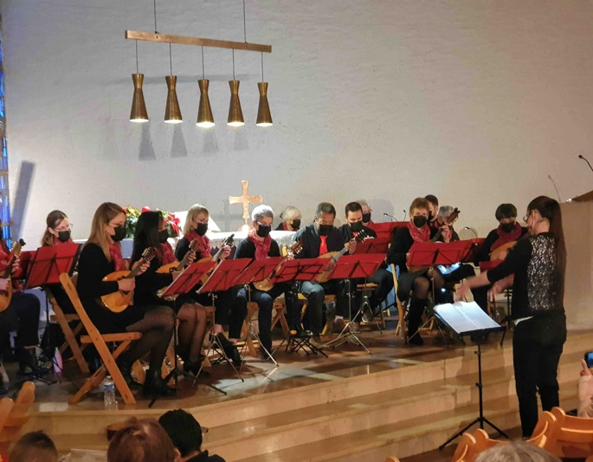

CHRISTMAS MEAL

And to end the year in style, Diane and John Murray will welcome us to their house in Dorlisheim, 16 rue de l'Hospice, on Sunday 18 December at 12:30. After a festive meal, we will sing Christmas Carols.

